**Static tables**

The web element <table> represents the table on the web page, it may have attributes.

Example:

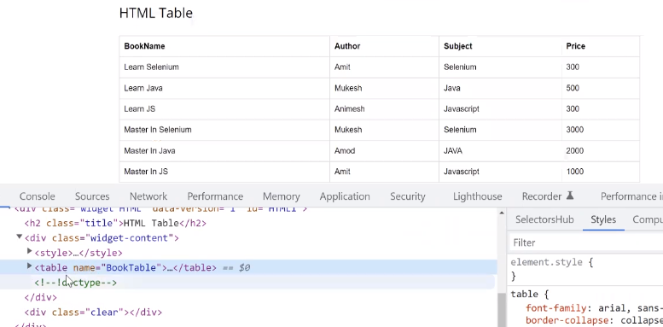

When you expand the tag <table> there should be a tag <tbody> which represent body of the table.

<tbody> - has <tr> elements that represent table rows

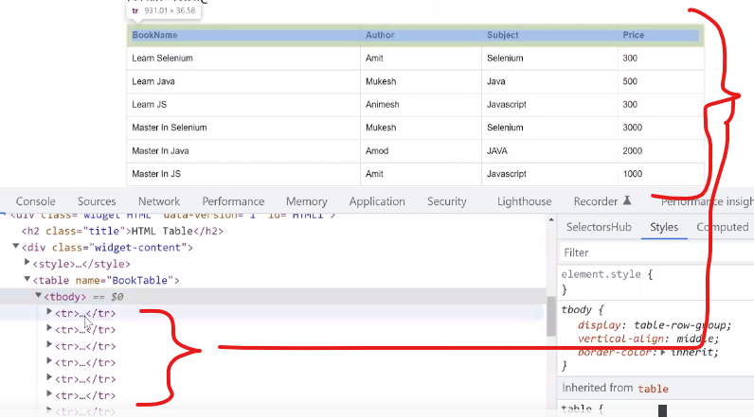

Every row has multiple columns.

The first **<tr>** element should have elements **<th>** table header, each **<th>** represents table header (название столбца). Starting from the second every **<th>** element should have elements **<td>** table data

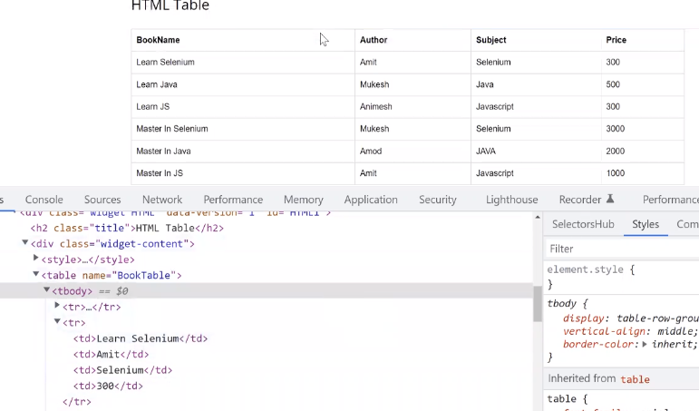

Примеры в коде:

//find how many rows in the table

**List<WebElement> elements = driver.findElements(By.xpath("//table[@id='customers']/tbody/tr"));**

**System.out.println(elements.size());**

// find total numbers of columns

**List <WebElement> listOfColumns = driver.findElements(By.xpath("//table[@id='customers']/tbody/tr[1]/th"));**

**System.out.println("number of columns: "+listOfColumns.size());**

//find specific value. It is ease when use numbers

**WebElement element = driver.findElement(By.xpath("//tr[5]/td")); ←** use numbers of elements

**System.out.println(element.getText());**

//read data from all the table. For that use dynamic xpath + inserted loops

**for(int i=2; i<listOfRaws.size()+1; i++){**

**for(int a=1; a<listOfColumns.size()+1;a++){**

**System.out.print(driver.findElement(By.xpath("//table[@id='customers']/tbody/tr["+i+"]/td["+a+"]")).getText()+" ");**

**}**

**System.out.println();**

**}**

//To make a command similar to Select in Mysql to retrieve value of 1 column if column #3 in the same raw = "Italy";

**String str = "Italy";**

**List <WebElement> td = driver.findElements(By.xpath("//table[@id='customers']/tbody/tr"));**

**for(int i=2; i<listOfRaws.size()+1; i++){**

**if(driver.findElement(By.xpath("//table[@id='customers']/tbody/tr["+i+"]/td[3]")).getText().equals(str)){**

**System.out.println("_-_-_-_-_-_-_-_-_-_-_-_-_-_----"+driver.findElement(By.xpath("//table[@id='customers']/tbody/tr["+i+"]/td[1]")).getText());**

**}**

**System.out.println();**

**}**

**Dynamic table**

Это таблица состоящая из многих страниц с большим обьёмом инф, количество страниц может менятся, информация на страницах тоже может меняться.

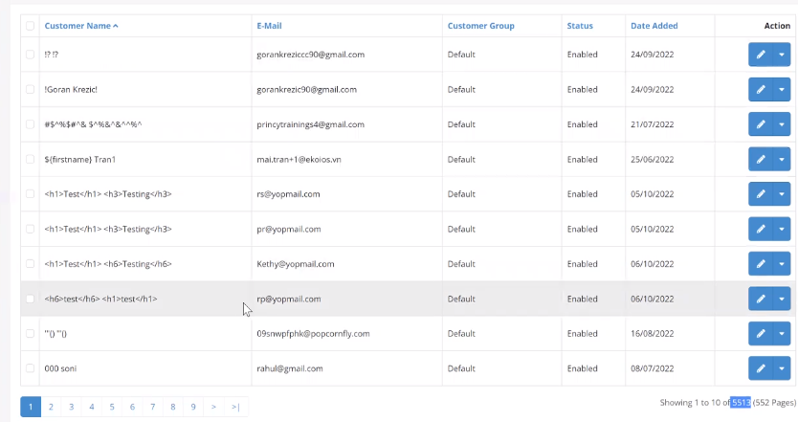

Чтобы автоматизировать работу с такой таблицей Сначало щитать количество страниц в этой таблице, в соответствии с этим количеством пройтись по каждой странице и достать элементы которые надо. Всё это выполнять с динамическим икс пасам

Pagination - это наличие страниц в таблице, как правило они расположены ниже контента (смотри картинку выше) т.е. каждая страница это таблица с новыми значениями получается.